KẾ HOẠCH BÀI DẠY

Môn học/hoạt động giáo dục: |  | TIẾNG VIỆT | Lớp 3Đ
Tên bài dạy: | ÔN TẬP CUỐI NĂM (T5) |  | Tiết: | 243
Thời gian thực hiện: ngày 15 tháng 05 năm 2025
I. YÊU CẦU CẦN ĐẠT:
1. Năng lực đặc thù.
- Đánh giá kĩ năng đọc thành tiếng, học thuộc lòng (HTL) của HS. HS đọc trôi chảy, đạt tốc độ 80 tiếng/phút, thuộc lòng các khổ thơ, dòng thơ đã HTL trong học kì II.
- Dựa vào tranh minh hoạ và câu hỏi gợi ý, nêu lại được những thông tin đã
được nghe.
- Lắng nghe bạn nói, biết nhận xét, đánh giá lời của bạn.
- Biết trao đổi cùng các bạn về nội dung thông tin đã được nghe.
- Luyện tập về dấu ngoặc kép (đánh dấu phần trích dẫn trực tiếp).
- Phát triển năng lực văn học:
+ Biết bày tỏ sự yêu thích với một số từ ngữ hay, hình ảnh đẹp.
2. Năng lực chung.
- Năng lực tự chủ, tự học: lắng nghe, đọc bài và trả lời các câu hỏi. Nêu được nội dung bài.
- Năng lực giải quyết vấn đề và sáng tạo: tham gia trò chơi, vận dụng.
- Năng lực giao tiếp và hợp tác: tham gia đọc trong nhóm. Góp phần bồi
dưỡng tình cảm hữu nghị với nước bạn.
3. Phẩm chất.
- Phẩm chất yêu nước: Biết yêu cảnh đẹp, yêu trường, lớp qua các bài học.
- Phẩm chất nhân ái: Biết yêu quý bạn bè qua các bài văn bài thơ.
- Phẩm chất chăm chỉ: Chăm chỉ đọc bài, trả lời câu hỏi.
- Phẩm chất trách nhiệm: Giữ trật tự, học tập nghiêm túc.
II. ĐỒ DÙNG DẠY HỌC
- Kế hoạch bài dạy, bài giảng Power point.
- Các tờ phiếu viết tên bài tập đọc, phiếu viết yêu cầu đọc thuộc lòng
- SGK và các thiết bị, học liệu phục vụ cho tiết dạy.

III. HOẠT ĐỘNG DẠY HỌC
TG | Hoạt động của giáo viên | Hoạt động của học sinh
5 | 1. Hoạt động Khởi động.  - Mục tiêu:  + Tạo không khí vui vẻ, khấn khởi trước giờ học.  + Kiểm tra kiến thức đã học ở bài đọc trước.  - Cách tiến hành:
 | - GV tổ chức cho HS chơi trò chơi:  - GV Nhận xét, tuyên dương.  - GV dẫn dắt vào bài mới | - HS chơi trò chơi  - HS lắng nghe.
10 | 2. Hoạt động hình thành kiến thức mới.  - Mục tiêu:  - Đánh giá kĩ năng đọc thành tiếng, học thuộc lòng (HTL) của HS. HS đọc trôi chảy, đạt tốc độ 80 tiếng/phút, thuộc lòng các khổ thơ, dòng thơ đã HTL trong học kì II.  - Phát triển năng lực văn học:  + Biết bày tỏ sự yêu thích với một số từ ngữ hay, hình ảnh đẹp.  - Cách tiến hành:
 | * Hoạt động 1: Đọc thành tiếng, học thuộc lòng.  - Kiểm tra HS đọc thông các đoạn hoặc bài Tập đọc có độ dài khoảng 75 – 80 Tiếng trong các văn bản đã học ở học kì II hoặc văn bản ngoài SGK. Phát âm rõ, tốc độ đọc khoảng 80 tiếng/phút. Biết ngừng nghỉ sau các dấu câu, giữa các cụm từ.  - Kiểm tra HTL các khổ thơ hoặc bài thơ cần thuộc trong SGK Tiếng Việt 3, tập hai: Trên hồ Ba Bể, Sông quê, Nhớ Việt Bắc, Một mái nhà chung, Cu-ba tươi đẹp  Cách kiểm tra:  + Từng HS lên bốc thăm để chọn đoạn, bài đọc hoặc đọc thuộc lòng, kèm câu hỏi đọc hiểu.  + HS đọc đoạn, bài văn trả lời câu hỏi đọc hiểu.  + GV nhận xét | - Hs lắng nghe.  - HS lắng nghe cách đọc.  - HS lắng nghe.  - HS đọc bài.  - 2-3 HS đọc câu.
15 | 3. Hoạt động Luyện tập, thực hành  - Mục tiêu:  + Viết đúng bài chính tả Rừng xuân.  + Nhận biết hình ảnh so sánh, hiểu cấu tạo của hình ảnh so sánh,  + Phát triển năng lực ngôn ngữ.  - Cách tiến hành:
 | 3.1. Nghe kể:  - GV chiếu 2 bức tranh. Giới thiệu tranh.  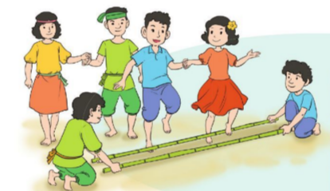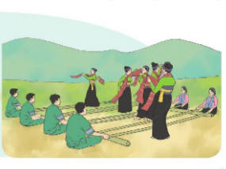  + Tranh vẽ gì?  - GV đọc 1 lượt toàn bài.  - GV kể 2-3 câu chuyện.  3.2 Kể trong nhóm đôi  - YC HS quan sát tranh, câu hỏi gợi ý, lời kể của GV để kể lại câu chuyện.  a) Bài viết kể về điệu múa ở nước nào?  b) Người ta sử dụng hai cây sào tre trong điệu múa sạp như thế nào?  c) Người múa phải nhảy giữa hai cây sào tre như thế nào?  d) Theo truyền thuyết, điệu múa này bắt nguồn từ đâu?  e) Kể tên một số điệu múa nước ta mà em biết.  - GV tổ chức thi kể chuyện.  - Mời HS khác nhận xét.  2.3.3 Kể trước lớp  - GV mời một số HS nói lại từng thông tin theo câu hỏi gợi ý.  - GV mời 2 HS kể toàn bộ nội dung đoạn văn về múa sạp.  - GV tổ chức thi kể chuyện.  - Mời HS khác nhận xét.  - GV nhận xét tuyên dương.  3.4 Chọn dấu câu phù hợp với ô trống (BT3)  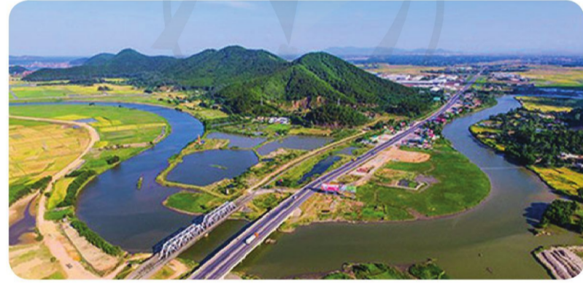  - HS đọc đoạn trích trong SGK  - Làm bài cá nhân vào VBT.  - HS báo cáo kết quả:  - GV chiếu đoạn trích, điền dấu câu vào vị trí phù hợp  - GV nhận xét tuyên dương. | - 1-2 HS đọc yêu cầu bài.  + Tranh vẽ mọi người đang múa sạp.  - HS lắng nghe.  + Kể về điệu múa ở Phi-lip-pin.  + Khi múa, người ta dùng hai cây sào tre, lúc vỗ vào nhau, lúc giãn xa nhau nhịp nhàng.  + Người nhảy khéo léo nhảy vào chỗ trống giữa hai cây sào theo tiếng nhạc.  + Tương truyền, điệu múa sạp bắt nguồn từ điệu nhảy của một đôi chim để thoát khỏi một cái bẫy tre trên ruộng lúa.  + Múa chèo thuyền, múa nhảy chân sáo, múa kì lân, múa sư tử, múa võ, múa giáo, múa xoè chiêng, múa then, múa sạp, múa khèn, múa ấu eo, múa xoang, …  - HS kể chuyện theo nhóm 2.  - Các nhóm kể trước lớp.  - Các nhóm khác nhận xét.  - HS thi kể chuyện.  - HS khác nhận xét.  - GV nhận xét tuyên dương.  - HS nêu yêu cầu bài.  - HS làm bài trong VBT  - HS trình bày bày làm.  "Đường vô xứ Nghệ quanh quanh  Non xanh nước biếc như tranh hoạ đồ."  Cầu hát của người xưa cử ngân nga trong tâm trí chúng tôi trên con đường về quê Bắc. Giữa khung cảnh vẫn "non xanh nước biếc" như xưa, chúng tôi mải mà nhìn những cảnh đồng mơn mởn, những chiếc cầu sắt duyên dáng, những mái trường tươi roi rói…
5 | 4.Hoạt động củng cố, nối tiếp.  - Mục tiêu:  + Củng cố những kiến thức đã học trong tiết học để học sinh khắc sâu nội dung.  + Vận dụng kiến thức đã học vào thực tiễn.  + Tạo không khí vui vẻ, hào hứng, lưu luyến sau khi học sinh bài học.  + Phát triển năng lực ngôn ngữ.  - Cách tiến hành:
 | - GV tổ chức vận dụng để củng cố kiến thức và vận dụng bài học vào tực tiễn cho học sinh.  + GV cho cả lớp 1 nghe bài hát:  - Nhắc nhở các em cần nghiêm túc trong các hoạt động tập thể. Biết giữ trật tự, lắng nghe, không ồn ào gây rối,...  - Nhận xét, tuyên dương  - Nhận xét tiết học, dặt dò bài về nhà. | - HS tham gia để vận dụng kiến thức đã học vào thực tiễn.  - HS hát cùng  + Trả lời các câu hỏi.  - Lắng nghe, rút kinh nghiệm.
IV. Điều chỉnh sau bài dạy (nếu có):
………………………………………………………………………………………………………………………………………………………………………………………………………..…………………………………………………………………………………………..……………………………………………………………..…

